拼接驱动板规格书 (产品型号：ST120HZ)

文件编号： NO.20120810004
版本信息： Ver1.0
编 制：
审 核：
批 准：
发布日期： 2012-08-10

此文件中包含的所有信息内容最终解释权归SHENGXIAN科技有限公司，所有未经授权和允许的复制都是不被认可和应被禁止的。
版本变更记录

版本号 | 日 期 | 页 码 | 内 容
1.0 | 2012.08.10 |  | 第一版发行

目录
一、前言 4
二、注意事项 5
三、安全使用说明 5
四、功能说明 5
五、附录： 13

一、前言
欢迎选用我公司产品，感谢您对我公司产品的支持！为了您能更好的使用本产品，使用前请仔细阅读本手册。
ST120HZ液晶图像拼接处理器是我公司大屏幕拼接产品家族中的一员，采用独特的嵌入式结构设计，可接受各种图像信号源输入，直接驱动全系列的120HZ大尺寸液晶屏(26寸以上),并经分割、放大后，实时无失真地在各种大屏幕图像拼接墙体上显示。处理过程完全硬件化, 不需要电脑和启动软件等操作,非常简便。 画面无延时,无拖尾现象, 自然流畅,画质细腻，最大支持15X15的液晶屏拼接。
ST120HZ液晶图像拼接处理器采用了运动侦测与补偿运算、内插运算、边缘平滑处理及杂波信号抑制等尖端处理技术，其3D视频亮色分离电路单元, 3D的逐行处理及帧频归一转化电路单元, 3D数字信号降噪单元,可将普通PAL/NTSC 隔行扫描视频信号采集变为逐行扫描的，高画质、高分辨率的高清电视和计算机图像信号。
ST120HZ液晶图像拼接处理器支持计算机图像信号输入及其显示，可实现最高达1920x1080高分辨率WUXGA输出，支持全系列的120HZ大尺寸液晶屏。
ST120HZ系列处理器可以支持多路不同的视频源，同时显示在不同的屏幕上，使用者也可选择一路视频源或RGB信号放大至原始图像的N×M倍，在由显示单元组成的墙体上实现大屏幕拼接显示。

二、注意事项
○ 防止明火、高温和碰撞，请不要置于雨中或潮湿的地方。

○ 在调试和使用过程中，操作不当可能导致设备损坏。

○ 此设备可以连续使用。

○ 请勿在工作中频繁开关机，严禁敲打设备，以上行为都可能使

设备损坏和加速设备老化。

○ 做到轻拿轻放。

三、安全使用说明

清洁——用软布擦拭清洁，勿使用酒精等化学溶液。

电压——该设备使用标准220V交流市电。

能耗——本产品功耗根据所驱动液晶屏型号而定，整机总功率不大于300W。长期不使用时请关闭电源，并拔掉插头。

环境——不要将本产品暴露在潮湿、雨、沙地或温度过高的地方存

储和使用(加热设备或太阳光下)。

注意——该设备在工作时请将之置于通风干燥无强烈震动的地方。

四、功能说明
*全硬件构架，无CPU和操作系统。
*多总线并行处理，处理功能强大。
*启动时间小于10秒钟，启动迅速。
*无病毒感染风险，安全性好。
*集成多路视频信号源种类：HDMI、DVI、VGA、CVBS复合视频、USB硬盘播放。
*复合视频可以环出。
*内嵌3D视频亮色分离电路单元。
*内嵌3D逐行处理及帧频归一转化电路单元。
*内嵌3D数字信号降噪单元。
*单元可支持驱动到1920X1080的液晶屏幕。
* RS232串口远程控制；每单元支持两路RS232环出。
*无需拨码设置ID，调试简单。
*可全天24小时持续工作。
*支持数字时钟功能（可选）。
*支持定时开关机，并且可选择几种开关机的模式（可选）。
*可按年月日精确加密，到期自动加锁（可选）。
*VGA和HDMI下，无信号自动关机，检测到信号自动开机功能（可选）。
*包含USB接口，可通过U盘进行一键升级，方便快捷。
*绿色环保，待机状态下整机功耗能做到低于1w。
*支持遥控器操作所有拼接功能（可选）。
*智能温控，检测机体温度自动打开风扇。
*支持信号180度旋转。
*HDMI支持信号4K x 2K信号输入（可选）。

1、附件
打开包装请仔细检查以下物品：LVDS屏线1根，背光线2根（视具体屏的型号而定），拼接驱动板一个。
2、接口说明
接屏线
Pin脚定义见说明（1）
风扇接口
上下两个接口
温度传感器
主板供电接口

K
L
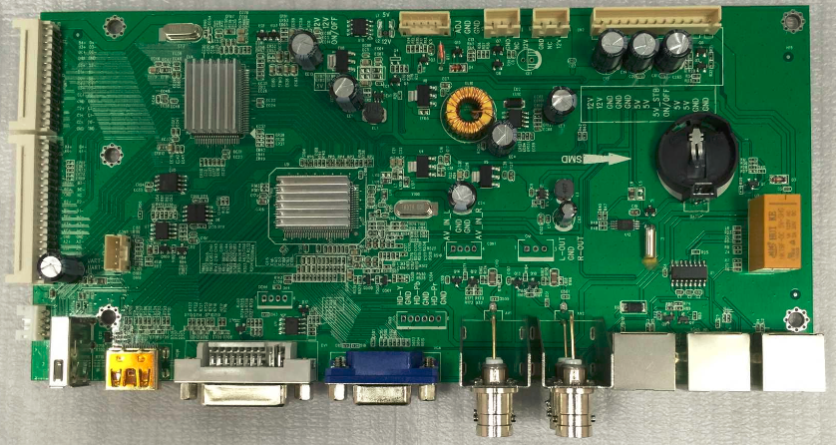
A
E
B
C
F
G
D
H
接屏线
Pin脚定义见说明（1）
I
J
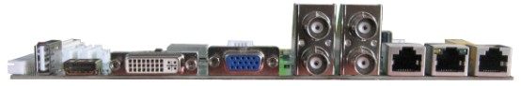

序列号 | 定义 | 备注
A | HDMI输入 | HDMI接口输入，支持1080P
B | DVI输入 | DVI数字信号输入，支持1080P
C | VGA输入 | VGA模拟输入，支持1080P
D | CVBS视频输入  （BNC接口 上） | 2路视频输入，全面支持NTSC、PAL和SECAM制式
 | CVBS视频环出  （BNC接口 下） | 2路有源视频输出
E | USB接口 | 软件升级，高清底图功能
F | RS-232环出A（RJ45接口） | 串口环出控制A，采用568B标准制作
G | RS-232输入（RJ45接口） | 串口输入，接控制电脑，采用568B标准制作
H | RS-232环出B（RJ45接口） | 串口环出控制B，采用568B标准制作
I | INVERTER接口 | 屏24V供电和背光控制线，视屏的型号的不同，有双背光和单背光之分。
J | LVDS屏线接口 | 此接口有防呆设计，插反无法插入。
K | 风扇控制接口 | 智能控值风扇转动。
L | 主板供电接口 | 给主板供电

说明：

- LVDS屏线引脚定义(40pin)
1 | LCD-VDD | PowerforPanel
2 | LCD-VDD | PowerforPanel
3 | LCD-VDD | PowerforPanel
4 | GND | Signal GND
5 | GND | Signal GND
6 | GND | Signal GND
7 | A0M | LVDS0 A- Signal
8 | A0P | LVDS0 A+ Signal
9 | A1M | LVDS1 A- Signal
10 | A1P | LVDS1 A+ Signal
11 | A2M | LVDS2 A- Signal
12 | A2P | LVDS2 A+ Signal
13 | GND | GND
14 | GND | GND
15 | ACKM | LVDS Clock A- Signal
16 | ACKP | LVDS Clock A+ Signal
17 | A3M | LVDS3 A- Signal
18 | A3P | LVDS3 A+ Signal
19 | B0M | LVDS0 B- Signal
20 | B0P | LVDS0 B+ Signal
21 | B1M | LVDS1 B- Signal
22 | B1P | LVDS1 B+ Signal
23 | B2M | LVDS2 B- Signal
24 | B2P | LVDS2 B+ Signal
25 | NC | Not Connect
26 | GND | GND
27 | BCKM | LVDS Clock B- Signal
28 | BCKP | LVDS Clock B+ Signal
29 | B3M | LVDS3 B- Signal
30 | B3P | LVDS3 B+ Signal
31 | LVDS_SEL | 3.3V or GND
32 | GND | Ground
33 | CON1’ | DCR_Enable’
34 | EXT_VBR_B | PDP Display Enable
35 | NC | No Connect
36 | NC | No Connect
37 | A4M | TX LVDS4 A- Signal
38 | A4P | TX LVDS4 A+ Signal
39 | B4M | TX LVDS4 B- Signal
40 | B4P | TX LVDS4 B+ Signal

- LVDS屏线引脚定义(30pin)
1 | GND | Ground
2 | GND | Ground
3 | COM | LVDS0 C- Signal
4 | COP | LVDS0 C+ Signal
5 | C1M | LVDS1 C- Signal
6 | C1P | LVDS1 C+ Signal
7 | C2M | LVDS2 C- Signal
8 | C2P | LVDS2 C+ Signal
9 | GND | Ground
10 | GND | Ground
11 | CCKM | LVDS Clock C- Signal
12 | CCKP | LVDS Clock C+ Signal
13 | C3M | LVDS3 C- Signal
14 | C3P | LVDS3 C+ Signal
15 | C4M | LVDS4 C- Signal
16 | C4P | LVDS4 C+ Signal
17 | D0M | LVDS0 D- Signal
18 | D0P | LVDS0 D+ Signal
19 | D1M | LVDS1 D- Signal
20 | D1P | LVDS1 D+ Signal
21 | D2M | LVDS2 D- Signal
22 | D2P | LVDS2 D+ Signal
23 | GND | GND
24 | GND | GND
25 | DCKM | LVDS Clock D- Signal
26 | DCKP | LVDS Clock D+ Signal
27 | D3M | LVDS3 D- Signa
28 | D3P | LVDS3 D+ Signal
29 | D4M | LVDS4 D- Signal
30 | D4P | LVDS4 D+ Signal

3）升级口定义(ECN3)

引脚号 | 名称 | 说明
1 | GND | 地
2 | SCL | 信号SCL
3 | SDA | 信号SDA
4 | GND | 地

3）尺寸图
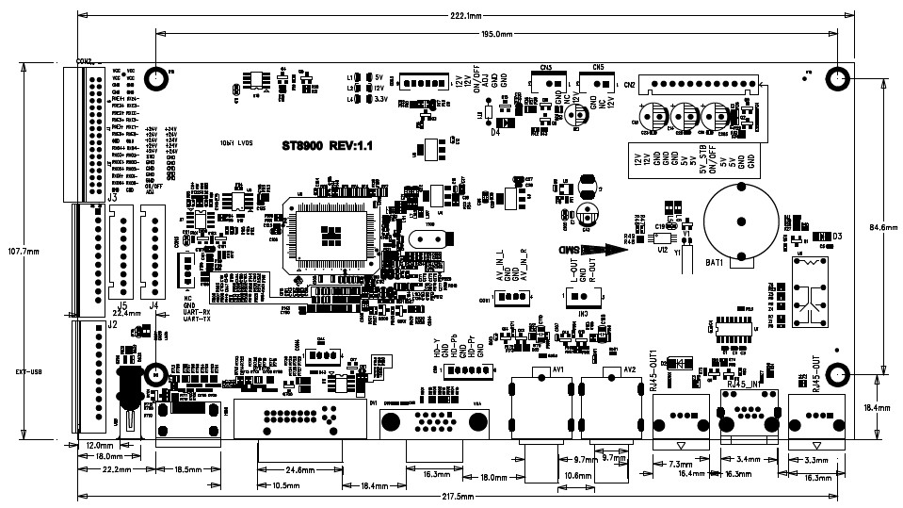
* PCB厚度加最高零件高：17mm
* PCB长度：222.1mm
* PCB宽度：107.7mm
* PCB螺丝孔径：直径3.5mm
3、系统连接安装方式: 连接示意图
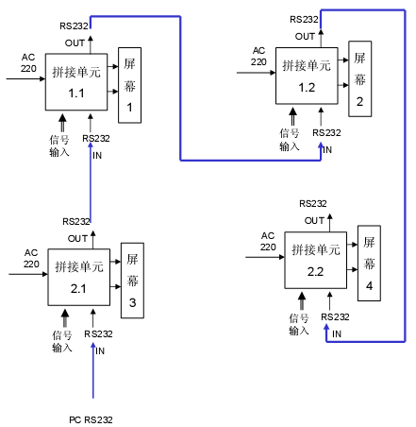
4、常见故障处理
当本产品发生故障时，请立即切断电源，请不要试图拆开本机进行维修，可能会造成产品进一步损坏。可按以下步骤进行排除，仍不能解决请与当地经销商或专业维修人员联系。对用户自行维修过的产品，不在公司保修范围。

现像 | 处理方法
不开机（电源指示灯不亮） | 1、检查电源线是否有损坏，  2、电源是否已接入市电，  3、确认电源已打开，  4、电源开关是否损坏，  5：保险是否熔断，
所有拼接单元不受控 | - 检查拼接软件的端口设置是否正确，是否有正式license.bin  - 检查串口线是否有损坏，与产品和PC的接口是否接触良好，  - 检查PC的串口是否有问题，可换一台PC测试，  - 拼接单元的地址是否设置正确，参见地址ID设置。
个别拼接单元不受控 | - 检查该设备的地址设置是否正确，  - 对该设备进行单独控制是否成功，
单个或多个设备VGA/DVI无输入 | - 检查单元板与信号源端接口是否接触良好，  - 更换一条VGA或DVI线测试，  - 该设备是否设置在相应输入状态，  - 输入信号是否超出本产品的输入范围，  5、DVI输入时，确认有抓到DDC，且有输出，

5、性能指标
工作温度：-20℃ ~ 65℃
工作湿度：相对湿度小于95%
功 耗：≤300W，视屏的型号和大小而定
电源电压：110V ~ 240V AC
复合视频制式：PAL、NTSC、SECAM
复合视频峰值：1Vp-p
控制方式：RS-232（RJ45）
VGA输入： WUXGA（1920*1080）
DVI输入： WUXGA（1920*1080）
HDMI输入：WUXGA（1920*1080）
屏分辨率支持：WUXGA（1920*1080），双组10bit
电源：支持47寸以下LCD屏,55寸LED背光屏，通过选配电源模块可以支持47”以上LCD屏。
温控风扇：自动控制

五、附录：

1、USB 支持的设备参数
 | Maximum USB size | Maximum single file size
NTSC | 2T | 2T
FAT 32 | 192G | 4G
FAT 16 | 2G | 2G

2、遥控器定义
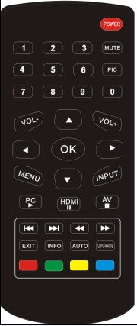
POWER | 电源开关选项
AUTO | VGA下位置自动调整
VOL- | 音量减选项
VOL+ | 音量加选项
INFO | 信源信息选项
UP | 向上菜单选项
DOWN | 向下菜单选项
LEFT | 向左菜单选项
RIGHT | 向右菜单选项
OK | 确认选项
MENU | 菜单选项
INPUT | 信源选择选项
EXIT | 退出选项
PC/PLAY | 电脑信源选项/媒体播放选项
HDMI/PAUSE | HDMI信源选项/媒体暂停选项
AV/STOP | AV信源选项/媒体停止选项

UPGRADE U盘一键升级

3、使用要求
◆ 相对湿度≤80％。
◆ 存储温度 －10 ~ +60度。
◆ 使用温度 0 ~ +40度。
◆ 整机装配和运输过程中注意防静电处理。
◆ 整机装配时，可下装或侧装，但不要使板子变形或扭曲，勿受重压。
◆ 各端子孔的开孔不要过小，特别是HDMI端子开孔，以免安装时整机变形导致挤压端子。
◆ RGB插座的开孔推荐不要使用RGB插座上的螺丝固定在您的结构挡板上。
◆ 本板的连接线不可过长，否则可能会影响性能和图像质量。
◆ 整机内部配线合理，各连接线尽可能不要直接从PCB板上穿越，特别是从主芯片上方穿越，以免影响整机EMC的性能。
◆ 为了整机达到更好的EMC效果，建议主板和屏之间连接的LVDS双绞紧密，尽可能采取屏蔽线，有条件的在靠近板端的线上穿上磁环。
◆ 主板的HDMI和HDCP都已经通过相关认证，但只是内部标准测试认证，如果您需要合法使用HEMI和HDCP功能，请自行到相关协会申请成为会员。
* 本产品在板卡和外包装上都有ROHS标识，符合ROHS标准。

